Как относиться к речевым ошибкам детей?
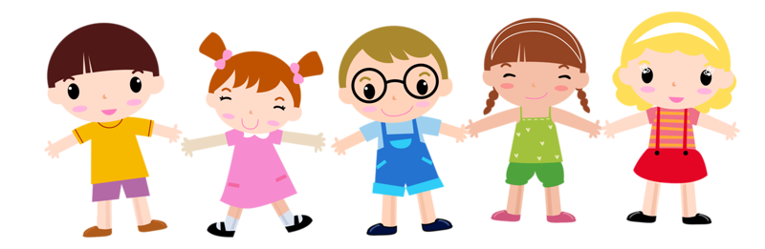
Ежедневно общаясь с детьми, родители сталкиваются с разнообразными грамматическими ошибками в их речи. Это:
* неправильные окончания имен существительных множественного числа родительного падежа (лошадев, карандашов, птичков, стулов); неодушевленных имен существительных мужского рода в предложном падеже (в носе, в роте, в глазе, на шкафе);
* изменение по падежам несклоняемых существительных (в пальте, в кине, на пианине, кофею);
* незнание рода имен существительных (это моя печенья, всю молоко выпил, один яблок);
* ошибки в основе глаголов (даваю, ехаю, бежу, искаю, жеваю);
* неправильная форма сравнительной степени прилагательных (хужее, твердее, близее);
* неправильное склонение числительных (идите по одном, иди с двоями, собака с пять щенят, курица пришла без два цыпленка);
* отсутствие в личных местоимениях начального звука [н] в косвенных падежах (у ей, к ему, с ими).
Ученые, изучающие развитие детской речи, отмечают, что когда ребенок усваивает какую-нибудь форму языкового значения, то он распространяет ее и на другие. Иногда это обобщение языковой формы оказывается правильным, иногда – нет.
Когда ошибки носят случайный характер, то на них не стоит фиксировать внимание ребенка. Устойчивые же ошибки следует непременно исправлять. Если на них не обращать внимание, речь ребенка надолго останется неправильной. Ни в коем случае нельзя смеяться над малышом или высмеивать его ошибки, дразнить ребенка. Не следует пересказывать детские слова и фразы с ошибками как анекдоты, особенно в присутствии самих детей. Дети очень гордятся тем, что им удалось насмешить взрослых, и начинают коверкать слова уже умышленно. Исправлять ошибки нужно доброжелательно, тактично.

